المملكة العربية السعودية  وزارة التعليم  إدارة تعليم .........................  مدرسة ............................. |  | الصف : خامس ابتدائي  المادة : علوم  الزمن : ساعة ونصف  التاريخ : / / 1444هـ
أسئلة الاختبار النهائي (الفصل الدراسي الأول) العام الدراسي 1444هـ
اسم الطالبة:.............................................. | رقم الجلوس:............................................
رقم السؤال | الدرجة التي حصلت عليها الطالبة |  | المصححة | المراجعة | المدققة
 | رقمًا | كتابة
الأول |  | فقط لا غير
الثاني |  | فقط لا غير
الثالث |  | فقط لا غير
المجموع |  | فقط لا غير
15
السؤال الأول:
(أ) ضعي علامة ( ) أمام العبارة الصحيحة و ( ) أمام العبارة الخاطئة:
1- تعيش البدائيات في الينابيع الساخنة والحارة. | ( )
2- تنقسم المملكة النباتية إلى نباتات وعائية فقط. | ( )
3- الكامبيوم طبقة تفصل بين الخشب واللحاء. | ( )
4- الاخصاب الخارجي يحدث داخل جسم الأنثى. | ( )
5- النظام البيئي يتكون من عوامل حيوية وعوامل لاحيوية. | ( )
6- التعاقب الأولي أسرع من التعاقب الثانوي. | ( )
7- النمر العربي من الحيوانات المهددة بالانقراض. | ( )
8- أول مرحلة من مراحل التعاقب الأولي الأشجار. | ( )
9- من الكوارث الطبيعية الزلازل والأعاصير. | ( )
10- من الأمراض التي تسببها البكتيريا الزكام. | ( )

(ب) أكملي الجدول الذي أمامك حسب المطلوب:
وجه المقارنة | عدد الأباء | هل يوجد خلط للصفات؟ | مثال
التكاثر الجنسي
التكاثر اللاجنسي
السؤال الثاني: (أ) اختاري الإجابة الصحيحة لكل فقرة من الفقرات التالية:
15
 | مخلوقات حية تشبه في خصائصها النباتات والحيوانات هي ؟
 | - الطلائعيات | - البكتيريا | - الفيروسات | - البدائيات
 | تعيش في الفطريات في الأماكن ؟
 | - الرطبة | - الجافة | - الباردة | - الحارة
 | تتكاثر الهيدرا عن طريق ؟
 | - التبرعم | - الساق الجارية | - التجدد | - الانشطار
 | الجزء الذكري في الزهرة يسمى ؟
 | - الكربلة | - السدأة | - السبلة | - البتلة
 | العلاقة بين الأزهار والنحل هي علاقة ؟
 | - تبادل منفعة | - التعايش | - التطفل | - التزاوج
 | المياه التي تتجمع فوق سطح الأرض تسمى ؟
 | - المياه العميقة | - المياه السطحية | - المياه الجوفية | - المياه الجارية
 | علاقة بين مخلوقين حييّن أحدهما يستفيد والآخر يتضرر ؟
 | - التكافل | - التطفل | - التعايش | - تبادل منفعة
 | تقليد مخلوق حي لمخلوق حي آخر بهدف تخويف إعداءه؟
 | - التلون | - المحاكاة | - التشابه | - التكيف
 | النباتات التي تحتوي على أوعية ناقلة لنقل الماء والأملاح المعدنية تسمى ؟
 | - النباتات اللاوعائية | - النباتات الوعائية | - النباتات الخشبية | - النباتات الصغيرة
 | أكبر شعب اللافقاريات هي شعبة ؟
 | - الأسماك | - المفصليات | - الرخويات | - شوكيات الجلد

(ب) أمامك مجموعة من المصطلحات اختاري المناسب ثم اكتبيه أمام كل تعريف:
(الدبال – التلقيح – الموطن – المغطاة البذور - التصنيف)
- تقسيم المخلوقات الحية إلى مجموعات حسب التشابه. | ...............................................
- نباتات بذرية تنتج أزهار. | ...............................................
- المكان الذي يعيش فيه المخلوق ويحصل منه على الغذاء. | ...............................................
- انتقال حبوب اللقاح من المتك إلى الميسم في الزهرة. | ...............................................
- خليط من بقايا مخلوقات حية بعد موتها وتحللها. | ...............................................

السؤال الثالث: (أ) اكتبي الكلمة المناسبة في المربع الصحيح لإكمال دورة الماء في الطبيعة
10
(التبخر – التكثف – الهطول – المياه الجوفية)
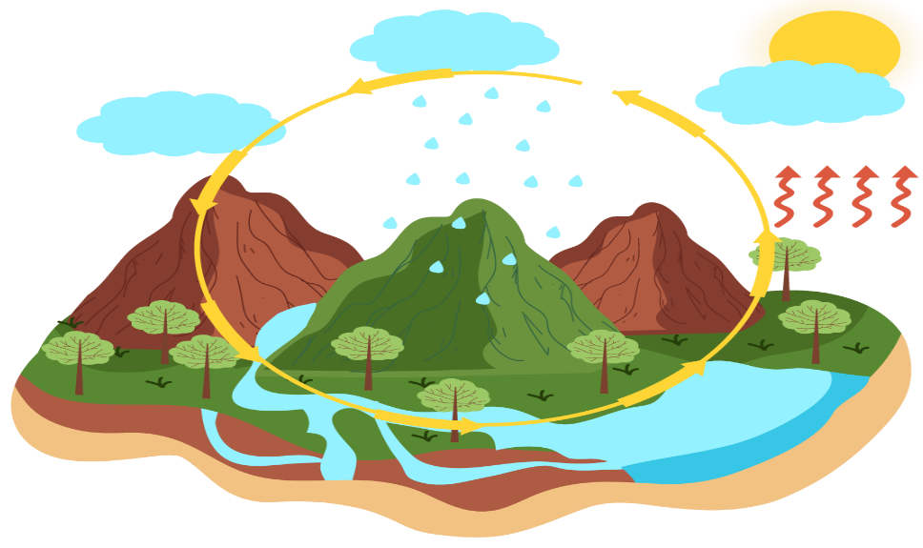
.......................

.......................
.......................

(ب) اختاري من العمود (أ) بما يناسبه من العمود (ب):
(أ) | الرقم | (ب)
1- الخشب |  | تصنع الغذاء للنبات.
2- اللحاء |  | يدعم النبات ويحمل الأوراق والأزهار.
3- الجذور |  | تثبت النبات في التربة وتمتص الماء والأملاح المعدنية.
4-الساق |  | أنابيب تنقل السكر من الأوراق إلى أجزاء النبات.
5- الورقة |  | أنابيب تنقل الماء والأملاح المعدنية من الجذور للأوراق.

(ج) اكتبي مراحل التحول الكامل:
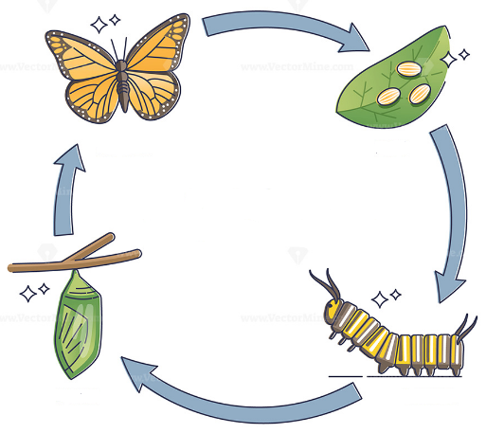
................................
.......................

.......................
.......................

انتهت الأسئلة طالبتي الجميلة
مع تمنياتي لكِ بدوام التوفيق والنجاح
معلمة المادة

